Instruktionspärm
för bärbar infusionspump

CADD-Solis PCA 2110

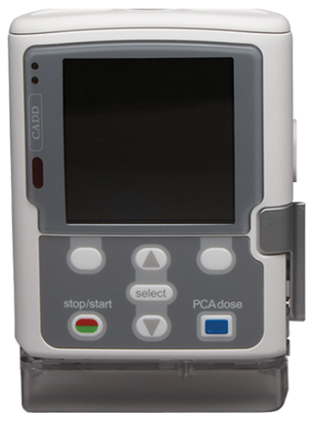

Denna pärm ska följa patienten under pumpbehandlingen.
Efter avslutad behandling återlämnas pärmen till:

________________________________________

